Namur, février 2021

COMMUNIQUE DE PRESSE

ALIMENTATION DURABLE
Un outil inédit pour aider les cantines à rédiger des cahiers des charges pour un approvisionnement alimentaire plus durable

En adhérant au Green Deal Cantines Durables, 220 cuisines de collectivités se sont engagées à introduire davantage de produits locaux au menu de leur cantine. Pas si simple : dans les faits, de nombreux freins entravent les collaborations entre cantines et producteurs, dont la législation sur les marchés publics. Pour aider les cantines à rédiger leurs cahiers des charges et y inclure des clauses de durabilité, la Cellule Manger Demain sort un outil inédit : Le guide pour un marché public d’alimentation plus durable.

Vers un approvisionnement relocalisé des cantines

Travailler à un approvisionnement plus local et durable dans les cuisines de collectivités représente un enjeu majeur pour une transition de notre système alimentaire. En adhérant au Green Deal Cantines Durables, les 220 cantines signataires, représentant une force d’action désormais équivalente à 120.000 repas chauds par jour (sur un total de 200.000 repas chauds par jour), se sont engagées à introduire davantage de produits locaux et de saison dans leurs assiettes.

De nombreux facteurs freinent les échanges entre producteurs et cantines : la logistique (quantités, transport, stockage…), la nature des denrées (transformation, etc.), le prix (budget faible pour les cantines, avec une moyenne de 3,5€ pour les cantines scolaires et de 4,5€ pour les publics plus âgés, versus un prix rémunérateur pour les producteurs) mais surtout la règlementation des marchés publics.

Les marchés publics : La clé de la transition alimentaire dans les cantines

En effet, la législation relative au marchés publics qui découle d’une directive européenne (2014/24) ne permet pas de favoriser une zone géographique par rapport à une autre, simple application du principe de non-discrimination. C’est pourquoi, pour faciliter la transition des cantines vers une offre alimentaire durable, la Cellule Manger Demain a développé un guide pour aiguiller les cantines dans la rédaction de leurs cahiers des charges, le tout en phase avec la réalité des filières agricoles wallonnes.

Inscrit dans la cadre de la Stratégie wallonne Manger Demain et des travaux menés par la Cellule Manger Demain, ce document permet aux acteurs des collectivités wallonnes d’ouvrir les collaborations avec des producteurs locaux pour une relocalisation de l’alimentation.
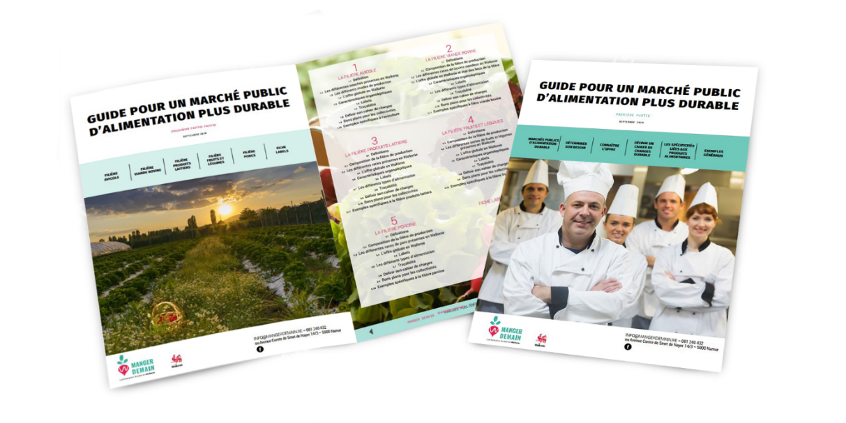

Un outil inédit pour faciliter l’introduction de clauses de durabilité

Divisé en deux parties le « Guide pour un marché public d’alimentation plus durable » permet aux cantines :

- D’obtenir des informations théoriques sur les principes juridiques régulant les marchés publics (en lien avec le contexte des cuisines de collectivités), comme l’importance de l’objet du marché ou le lien obligatoire entre ce dernier et les critères d’attribution, spécifications techniques, critères de sélection et conditions d’exécution.
- De mieux connaitre les réalités des filières agricoles et leurs caractéristiques respectives. Pour chaque filière, les cantines trouveront une liste non-exhaustive d’exemples de lots, de critères d’attribution et de spécifications techniques. Par exemple, des spécifications techniques liées à l’alimentation des animaux, des critères d’attribution liés au mode de production, au bien-être animal, mais aussi à la réduction du gaspillage alimentaire, etc.

En pratique : comment utiliser ce guide ?

Le guide pour des marchés publics plus durable est disponible au téléchargement pour tout pouvoir adjudicateur, qu’il adhère ou non à la charte Green Deal Cantines Durables. Pour les cantines et autorités politiques signataires, un accompagnement individuel avec la juriste de la Cellule Manger Demain est également proposé.

https://www.mangerdemain.be/2020/11/04/guide-pour-un-marche-public-alimentaire-plus-durable/

Ce guide est une première étape dans la mise en réseau des cuisines de collectivité et des acteurs de l’approvisionnement : d’autres outils sont en cours d’élaboration pour parvenir à faire matcher l’offre et la demande en produits locaux !

https://www.mangerdemain.be/offres-demandes/

Contact
Lyse Bauduin, Chargée de communication Manger Demain - lyse.bauduin@mangerdemain.be - +32(0)493 274 493

